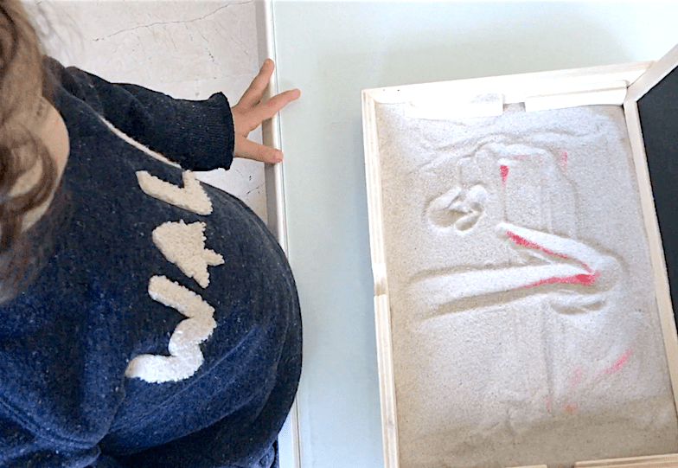
Actividad: Trazar números

Invita al niño a trazar los números que conoce en diferentes superficies:
1. En una bandeja vierte espuma para afeitar, sémola o arena y enséñale el trazo de un número para que luego lo repita.
2. Traza un número en su espalda o palma de la mano para que trate de adivinarlo.
3. Pídele que trace los números con su dedo índice en el aire, primero con ojos abiertos y luego cerrados.
4. Si se siente seguro con el trazo, puede comenzar a trazar con lápiz y papel.
Recuerda continuar reforzando la relación entre cantidad y numeral con juegos como el "Tráeme ".

